Třídní vzdělávací program – 4. Třída
Sovy
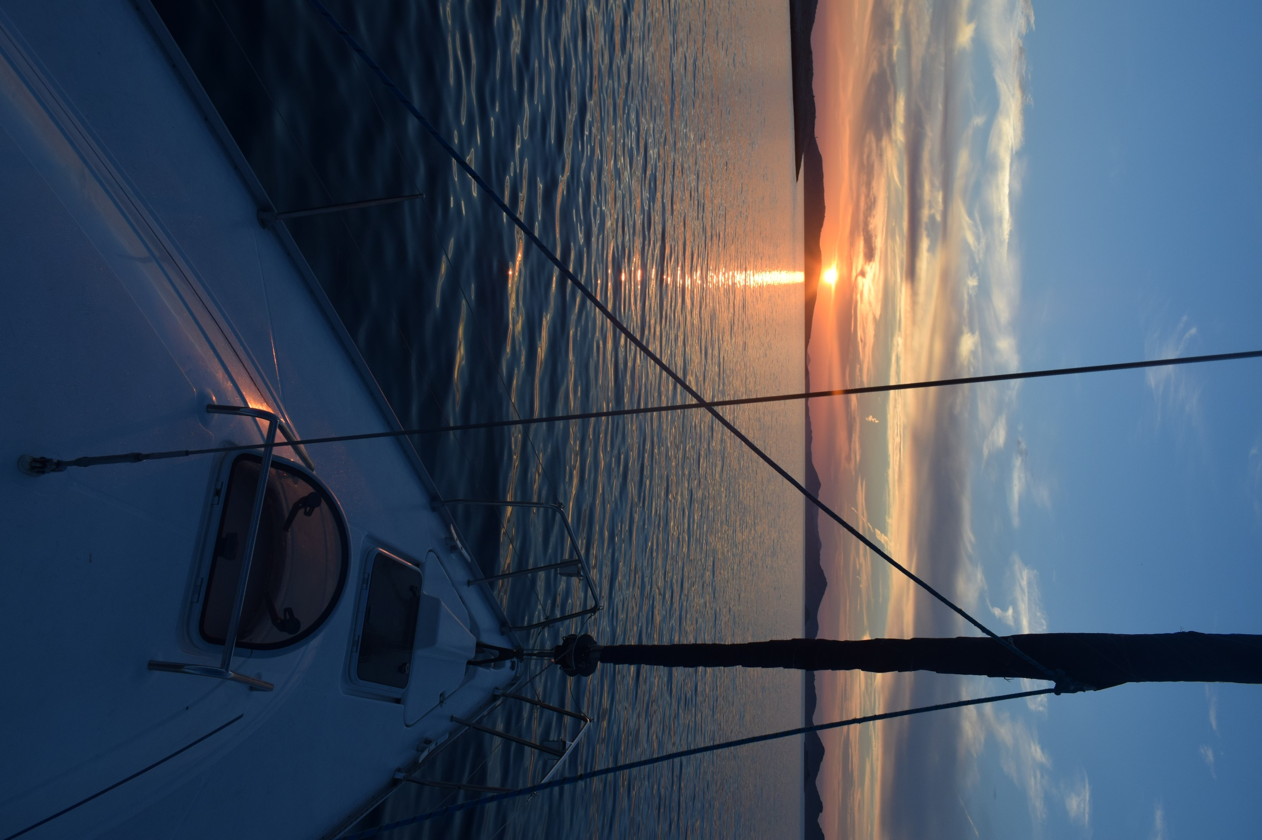
školní rok 2019/2020
Věková kategorie 4 – 6 let
Vítej na palubě
– voda v krajině a kolem nás

Motto: „Chceme vodu dobře znát, naučit se neplýtvat, co je potok a co pramen? Proč má řeka více ramen? Je zázračná a má sílu, povedla se ve vesmíru.“

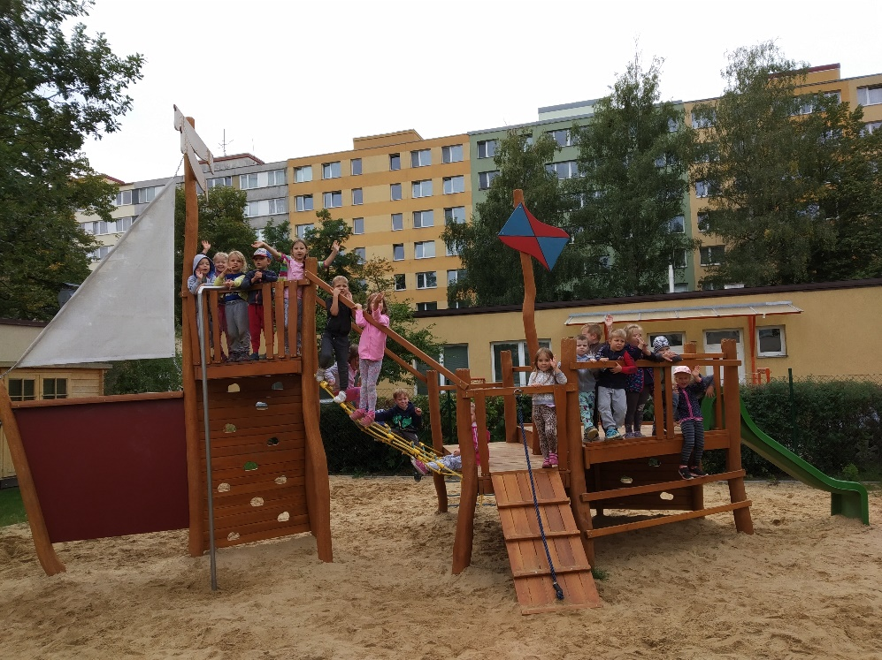

Zpracovaly:
Mgr. Magdaléna Sedláčková
Iva Nachtmanová, Dis
Třídní vzdělávací program je otevřený dokument, který je během školního roku průběžně obměňován a doplňován. Vychází ze Školního vzdělávacího programu s názvem: „Barevný rok s kamarády“ (na webových stránkách mateřské školy).

1. Charakteristika třídy
Třída Sovy je složena ze 4 až 5letých dětí a jedno dítě je předškolní. Většina dětí se dobře zná z loňského roku, kdy společně navštěvovaly třídu Žabičky. Do třídy přišlo 9 nových dětí, z toho dvě děti již navštěvovaly naší MŠ a prostředí je pro ně známé. Ve třídě je zapsáno 27 dětí, z toho 13 chlapců a 14 dívek. Šest dětí má odlišnou národnost.

Jmenný seznam dětí:

Jména dětí: |  | Značka:
 | Tereza Burešová | Domeček
 | Dominik Carvan | Televize
 | Rozálie Černá | Jablko
 | Maxim Danylyuk | Houba
 | Matěj Hruška | Hruška
 | Daniel Jedlička | Deštník
 | Šimon Kejda | Kohout
 | Richard Kolář | Koloběžka
 | Ingeborg Kollárová | Kačenka
 | Yeva Kurylko | Strom
 | Martin Laška | Myš
 | Eliška Magdová | Třešně
 | Eliška Mandlerová | Hrnek
 | Jan Michaljanič | Stůl
 | Klára Němečková | Kočárek
 | Štěpán Novotný | Mašinka
 | Adam Nussbauer | Pes
 | Veronika Pecharová | Kytička
 | Tobiáš Pelant | Medvěd
 | Elisa Slavíková | Panenka
 | Gabriela Svobodová | Ježek
 | Nikola Šilhavá | Židle
 | Sára Šimerdová | Postýlka
 | Anetta Tokaryeva | Rohlík
 | Jiří Tomis | Auto
 | Erika Vasylkiv | Čepice
 | Matyáš Vyvadil | Měsíc

2. Hlavní myšlenka a cíl TVP

Hlavní myšlenkou TVP je vzbuzovat zájem dětí o přírodu jako bohatý zdroj poznání, inspirace a zážitků z vlastního objevování a zkoumání okolního světa, pomocí bezprostřední zkušenosti a prožitků. Naším cílem je intenzivnější seznámení s vodou a jejími proměnami. Chceme děti naučit vážit si vody a chránit ji. Vnímat její působení v krajině. Pobyt v přírodě a na zahradě bude i nadále důležitou součástí našeho vzdělávání. Vycházíme z těchto potvrzených skutečností: pobyt venku prospívá zdraví, rozvíjí motoriku dětí, jejich kreativitu. Snižuje stres a zlepšuje soustředění, a tak přispívá i k lepším kognitivním výsledkům při učení. Vzdělávací nabídka bude různorodé povahy. Velmi důležitou součást bude také tvořit poslech čteného slova a práce s textem. Děti budou vedeny badatelským přístupem k poznání, zároveň budeme cíleně rozvíjet předmatematické představy a zvyšovat environmentální citlivost dětí. Děti se budou seznamovat se zajímavými místy, ve městě, kde žijí.

Důležitou součástí našeho programu bude tedy i rozvíjení čtenářské pregramotnosti dětí, která v budoucím vzdělávání tvoří klíčovou složku gramotnosti člověka a vytváří tak stěžejní předpoklady pro celoživotní vzdělávání. Tento cíl v sobě zahrnuje nejen péči o rozvíjení bohaté slovní zásoby, ale také percepční vyspělost tvořenou např. dostatečnou zrakovou a sluchovou diferenciací. Vyjadřování dětí podpoříme např.:

- Společným třídním projektem – Vedení víkendového zápisníku. Zápisník si dítě v pátek odnese domů a společně s rodiči nakreslí obrázek a stručně zapíše zajímavé zážitky z prožitého víkendu (stačí cca ½ strany). Můžete vlepovat obrázky nebo fotky z navštívených lokalit. Na víkend budou děti nosit i třídního mazlíčka – látkovou kapičku vody.
- Častým interaktivním, scénickým nebo jinak ozvláštněným čtením, které děti naučí lépe vnímat čtený text a podpoří zájem dětí o čtené a mluvené slovo.
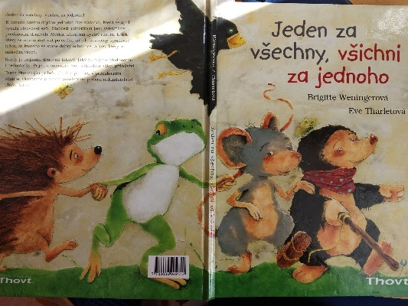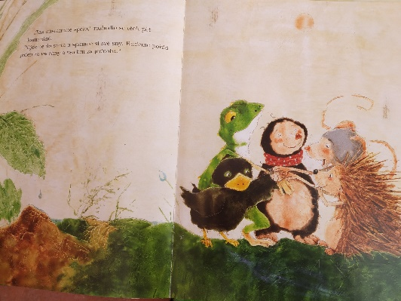

Pohybové aktivity dětí zpestří pravidelná měsíční návštěva v tělocvičně ZŠ Jílovská.

Jak již bylo zmíněno, jedním z cílů našeho třídního vzdělávacího programu je podporovat environmetální senzitivitu dětí a touhu poznávat okolní svět, jejich schopnost citlivě vnímat přírodní děje, touhu ochraňovat vše živé a získávat spoluzodpovědnost za životní prostředí. Tyto myšlenky budou prohlubovat vzdělávací nabídku, kterou obsahoval loňský vzdělávací program dětí ze třídy Žabičky.

Všeprostupujícím motivem našeho společného poznávání bude zvýšená snaha o podporu kooperace a prosociálních aktivit, aby děti byly spolu byly rády a cítily se ve školce příjemně.

Hlavním cílem je dále ROZVÍJET INDIVIDUALITU KAŽDÉHO DÍTĚTE, JEHO PSYCHICKOU ODOLNOST, SAMOSTATNOST A TVOŘIVÉ MYŠLENÍ.

Ve třídě Sov předpokládáme u dětí postup „UPEVNĚNÍ“. Třídní vzdělávací program je vytvářen tak, aby umožňoval rozvoj a vzdělávání každého jednotlivého dítěte v rozsahu jeho individuálních možností a potřeb, schopnost spolupracovat a spolupodílet se na společných činnostech, které napomáhají lidskosti a schopnosti BÝT.

3. Personální podmínky:
Předškolní vzdělávání v této třídě zajišťuje: Iva Nachtmanová, Mgr. Magdaléna Sedláčková a Mgr. Alena Slípková. Ve třídě působí také asistentka pedagoga Helena Szilvásiová.

3.1 Odborná kvalifikace:
Iva Nachtmanová
Vzdělání:
Vyšší odborná a střední zemědělská škola v Benešově - agropodnikání (ukončeno v roce 1997)
Odborná kvalifikace:
Česká zemědělská univerzita - katedra pedagogiky - doplňkové pedagogické studium (ukončeno v roce 1999)
Karlova Univerzita - pedagogická fakulta, kurz: esteticko-výchovné disciplíny integrované v předškolním vzdělávání (ukončeno v roce 2012)
Vyšší odborná škola pedagogická – Předškolní a mimoškolní pedagogika (ukončeno v roce 2016)
Mgr. Magdaléna Sedláčková
Vzdělání:
Střední knihovnická škola v Praze, obor Vědecké informace a knihovnictví (ukončeno v roce 1992)
Odborná kvalifikace:
FF UK Praha, bakalářské studium, obor Pedagogika (ukončeno v roce 2012)
PF UK Praha, navazující magisterské studium, obor Pedagogika předškolního věku; specializace: environmentální výchova (ukončeno v roce 2016)
Mgr. Alena Slípková
Helena Szilvasiová
Vzdělání: Spgš Vranovská , Brno (obor učitelství v Mš 1983) + praxe a navazující odborná školení (hyperaktivní a hypoaktivní dítě)

4. Denní program třídy:
Třída Sovy je v provozu od 7 hodin, pokud ve výjimečných případech nedojde z provozních důvodů k organizační změně. Uvědomujeme si, že první učení dětí, které probíhá v podobě dětské hry je základem pro všechno další učení, a proto se přizpůsobují činnosti dětí řízené a spontánní momentálním každodenním situacím. Tak můžeme ovlivňovat prostředí, které bude příznivé pro učení a všestranný rozvoj dětí. A z tohoto důvodu není toto denní vymezení činností dogmatem, může se měnit a přizpůsobovat aktuální situaci a potřebám dětí, stále však platí hlavní osa dne, která pomáhá dětem orientovat se v režimu dne.
Vlastní program:
- ranní hry
- ranní kruh (společné přivítání, program dne, zážitky dětí apod.)
- cvičení
- svačina
- četba
- řízená činnost
- pobyt venku
- oběd
- odpočinek, klidové činnosti
- svačina
- odpolední zájmové činnosti, kroužky

5. Společná pravidla
Většinu pravidel, která jsou pro společné soužití dětí nezbytná, již děti znají a budeme si je připomínat. Pravidla budeme vytvářet průběžně, zejména s ohledem na bezpečnost a pohodu dětí. Společná pravidla platí pro všechny děti i pro učitelky. Postupně budou zveřejněna pomocí situací ze života dětí ve třídě, zachycených na fotografiiích, které vytvoří děti s pomocí rodičů. Ta budou umístěná na dobře viditelných místech a budou sloužit dětem pro připomenutí.
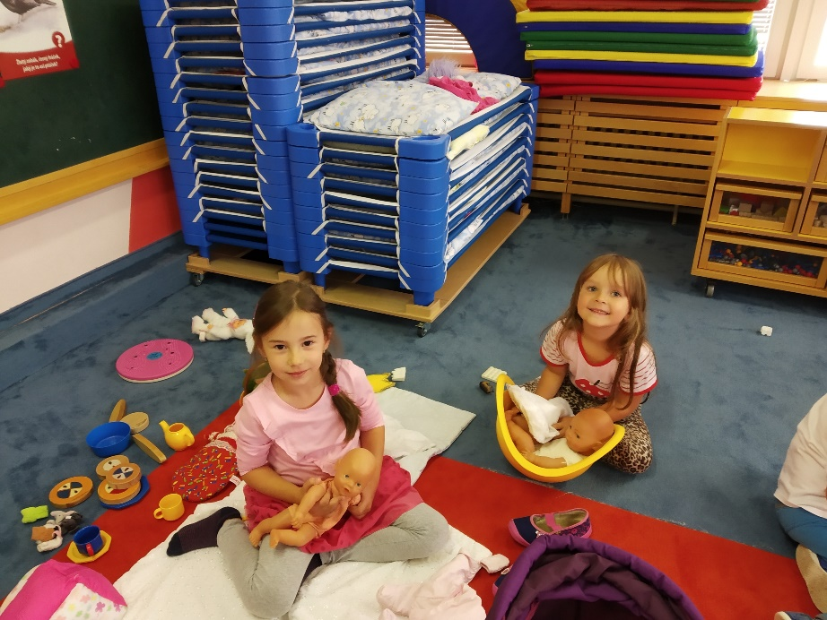

5.1. Pravidla soužití ve třídě
1. Chováme se k sobě hezky, umíme si pomáhat
- HRA NESMÍ BOLET – PRAVIDLO HRY!
2. Umíme pozdravit, poprosit, poděkovat, omluvit se
– PRAVIDLO SLUŠNOSTI!
3. Mluví jenom jeden, šetříme hlasem
- PRAVIDLO MLUVENÍ!
4. Sedačka ve třídě slouží k sezení, neběhám po ní ani na ni neskáču
– PRAVIDLO SEDAČKY!
5. Jsme opatrní při mytí – nebudeme cákat a šetříme VODU. a
- PRAVIDLO UMÝVÁRNY!
6. V šatně je nás hodně, mluvíme potichu
– PRAVIDLO ŠATNY!
6. Když hra skončí, uklidím si hračky.
– PRAVIDLO HRAČEK!

5.2. Pravidla při společném ČTENÍ
- Na WC si dojdeme před začátkem četby.
- Můžeme sedět nebo ležet se svým polštářkem na koberci.
- Nerušíme ostatní.

5.3. Pravidla chování při návštěvě lesa
1. Nikdy neběháme s klacky a větve nenosíme ve výši očí ostatních.
2. V lese zbytečně nekřičíme, rušili bychom zvířata a neprospívá to našim uším.
3. Chodíme jen tak daleko, abychom viděli paní učitelku.
4. Bez dovolení nejíst nic nalezeného v lese.
5. Zkoumaných hub se nedotýkat rukou, pouze klacíkem.
6. Neodcházet s lidmi, které v lese potkáme.
7. Hrajeme si pouze s přírodními materiály a nebereme do ruky nic, co do lesa nepatří.
8. Nelézt na stohy dříví.
9. V lese nenechávat odpadky.
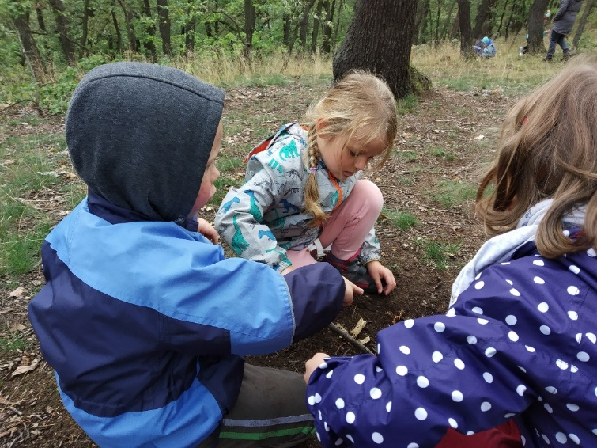

5.4. Pravidla chování na zahradě MŠ
1. Nikdy neběháme s klacky.
2. Pokud jezdíme na koloběžce nebo odrážedle – díváme se před sebe a nejezdíme okolo houpajících se dětí. S koloběžkou, kolem ani kočárkem nesmíme jezdit na kopec, ani je z kopce pouštět.
3. Při jízdě tobogánem sedíme čelem dopředu.
4. Neodhazujeme kameny z kameniště do trávníku.
5. Na trampolíně, smí být pouze jeden.
6. Na houpačce orlí hnízdo se může houpat najednou max. 6 dětí. Pokud někdo houpá ostatní, stojí z boku a nikdy není vepředu nebo vzadu. Když chceš vystoupit, počkej, až houpačka zastaví!
7. Na borovici, kam smíme lézt, můžeme jen po vyznačený pruh. Současně mohou lézt na strom max. 3 děti.
8. Nenosíme vodu z umývárny, pokud to neví paní učitelka, mohly bychom uklouznout.
9. Kolotoč na malé zahradě mohou využívat současně max. 3 děti.
10. Než odejdu, uklidím si hračky.

6. Pedagogická diagnostika, portfolia dětí

Učitelky přistupují k dítěti individuálně-poznávají konkrétní možnosti a potřeby každého dítěte prostřednictvím diagnostiky, jeho silné a slabé stránky a podle toho svou práci přizpůsobují. Pokroky dítěte pak hodnotí jako individuální pokroky v jeho rozvoji, v jeho možnostech, ne ve vztahu k normě. Výsledky zaznamenávají 2x ročně do diagnostických listů.
Každé dítě bude mít své portfolio, které bude obsahovat fotografie, diagnostickou kresbu postavy a pracovní listy vypovídající o jeho vývoji v předškolním věku. Portfolio „putuje“ s dítětem ve všech ročnících MŠ. Portfolio je k dispozici rodičům kdykoliv k nahlédnutí.
Kromě tohoto portfolia budou mít rodiče kdykoliv k nahlédnutí složku všech výtvarných prací dítěte.

7. Organizace úklidu hraček, hygieny a stolování

7.1. Organizace úklidu hraček
Děti se budou i nadále učit vždy uložit to, s čím si hrály, následně po ukončení hry, což souvisí se vzrůstající mírou samostatnosti dětí a rozvíjením osobní zodpovědnost. Zároveň tak přirozeně posílíme ukončení toho, co bylo započato.

7.2. Organizace hygieny
Posilujeme u dětí hygienické návyky po použití toalety, společný odchod do umývárny po skončení činností, při příchodu z venku, podle individuálního tempa, převlékání.

7.3. Organizace stolování
Před svačinou si děti označí cedulkou opatřenou jménem své místo, přinesou si na talířku pečivo a zeleninu nebo ovoce. Toto místo, pokud se nevěnujeme dalším činnostem u stolků, zůstává dítěti i na dobu oběda. Děti do jídla nenutíme, snažíme se povzbuzovat děti k ochutnání toho, co neznají nebo dosud nejedly (pestrá strava). Pomalejší děti mají čas v klidu dojíst podle svých možností. Po obědě si děti samy odnášejí talíř, hrneček a příbor a uklidí si svoji cedulku se jménem do košíku.
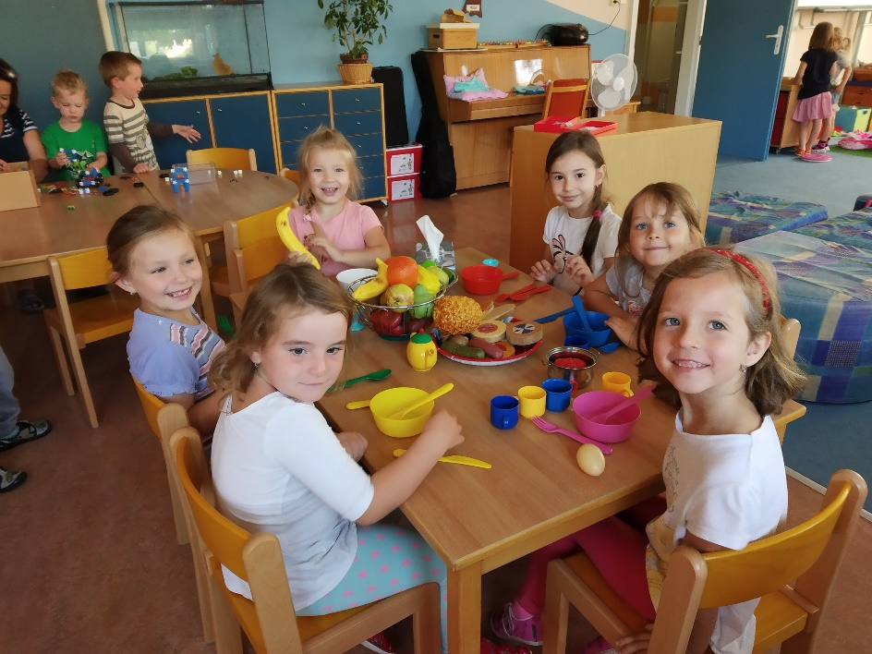

8. Formy a metody práce
- hra (námětová, konstruktivní, volná - připravená učitelkou, společenské a manipulační hry, didaktické, atd.)
- přímo a nepřímo řízené činnosti
- prožitkové a situační učení (získávání zkušeností experimentací, bádáním, metodou pokus×omyl, využití aktuálních životních situací)
- práce v rozdělených skupinách – 4 barevné skupiny – červená, žlutá, zelená, modrá i spontánně vzniklých – kooperativní učení
- individuální práce
- smyslové poznávání
- rytmizace, spojení pohybu se zpěvem, hra na tělo
- říkadla, básně, četba, dramatizace
- výtvarný a grafomotorický projev
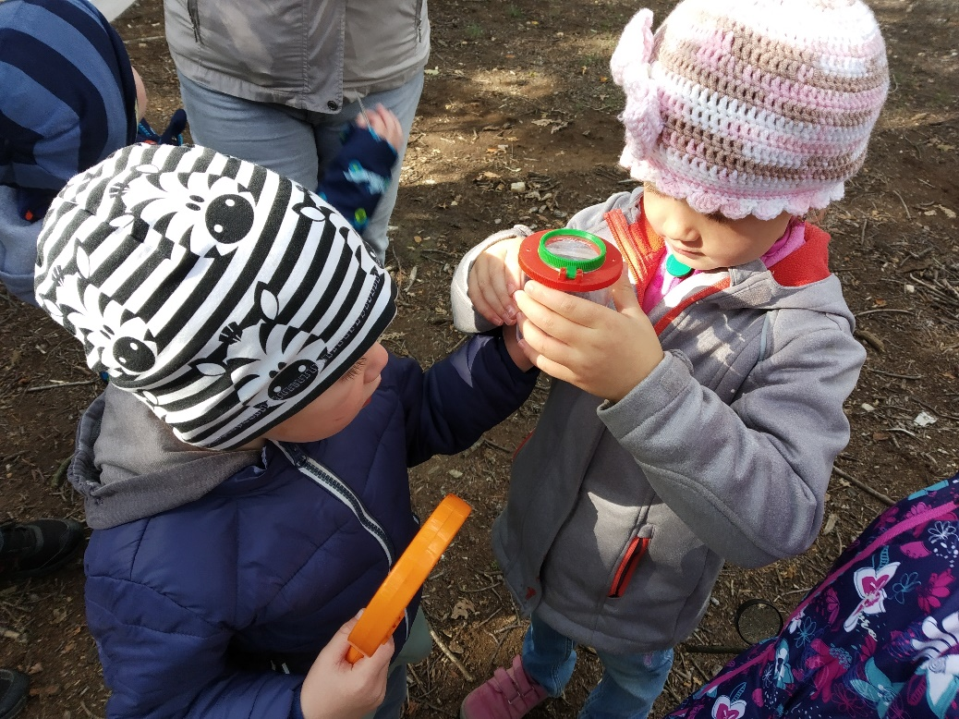

9. Další třídní aktivity a použité vzdělávací prostředky
- Pravidelné vycházky do blízkého lesa
- Motivační stůl
- Dlouhodobější projekty vyplývající ze zájmů dětí
- Čtení jinak – scénické, interaktivní = aktivizující
- Péče o záhonek na zahradě MŠ
- Pěstování rostlin ve třídě
- Chov oblovek (Achatin)
- Divadelní představení v MŠ
- Výlety do přírody – rybník Labuť, nový rybník Kamýk, Vltava – Podolí apod.
- Celoškolní výlety a akce
- Besídky pro rodiče
- Návštěvy zajímavých výstav a kulturních akcí
- Účast na pořadech s environmentální tématikou: Lesy ČR, návštěva Toulcova dvora aj.

10. Spolupráce s rodiči
Rodiče mají možnost se podílet na dění v mateřské škole – účastnit se nebo se spolupodílet na tvorbě programů, řešení vzniklých problémů.
Pedagogové chrání soukromí rodiny, poskytují poradenský servis, pokud si jej rodiče vyžádají.
Rodiče získávají informace o dění ve třídě:
- na nástěnkách v šatně – vždy aktuální plán činností s dětmi a ostatní důležité informace;
- pravidelné zasílání plánů i aktualit mailem (v případě zájmu rodičů);
- na třídních schůzkách (v září);
- na konzultačních hodinách;
- na www.msnemcicka.cz;
- na tel. 241493022.
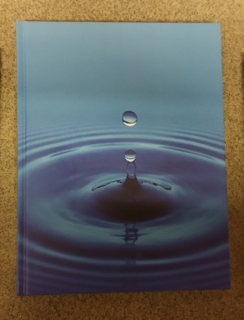

11. Spolupráce s poradenskými zařízeními
- Spolupracujeme s Pedagogicko-psychologickou poradnou pro Prahu 1,2 a 4
Francouzská 56/260, 101 00 Praha 10. www.ppppraha.cz
Ústředna: 267997031, 267997032
Náš školní psycholog: PhDr.Monika Pavelková
Kontakt: mpavelkova@ppppraha.cz, 267997029
- Speciální pedagogické centrum – Aloise Klára, Praha 4 – logopedické depistáže
- PRIMA VIZUS – preventivní kontrola zraku

12. Tematické zaměření TVP – poznávání vody a vodních zdrojů, častý pobyt venku - dítě získá:
- Zvýšenou citlivost k přírodnímu prostředí a pochopení nutnosti přírodu chránit a pečovat o ni. Zvyšovat povědomí o přírodních zdrojích a jejich udržitelnosti.
- Souhlasíme, že příroda je to nejlepší hřiště na světě, kde si děti kromě vytváření vlastních her, procvičují hrubou i jemnou motoriku. Pohyb v přírodě napomáhá zlepšovat fyzickou zdatnost a odolnost. Pobyt v přírodě odbourává stres.
- Přirozené náměty z každodenního života blízké dětem, které integrují čtenářskou, matematickou a přírodovědnou pregramotnost s pohybovými a výtvarnými činnostmi, přispívají k všestrannému harmonickému rozvoji dětí.

13. Rozvíjení čtenářské pregramotnosti
Čtenářská gramotnost je jednou z nejdůležitějších gramotností, „zprostředkovává přístup ke vzdělávání, k dalšímu získávání nových vědomostí, dovedností, znalostí a zkušeností.“ Je tvořena několika složkami:
- Vztah ke čtení
- Doslovné porozumění
- Posuzování a hodnocení
- Metakognice
- Sdílení
- Aplikace
Dovednost číst zahrnuje: rozlišování tvaru – písmena, spojení písmena s hláskou, porozumění, co dané slovo znamená (dostatečná slovní zásoba), * správná výslovnost. V předškolním věku hovoříme o rozvíjení čtenářské pregramotnosti – děti ještě neovládají psaní a čtení. Čtenářskou pregramotnost budeme rozvíjet několika metodami, jednou z nich jsou dílny čtení, které budou jednou měsíčně zpracovávat téma vybrané české pověst. Dále častým zařazováním hlasitého předčítání a různorodé práce s textem – rozvíjení čtenářských strategií a jiných aktivit, které směřují k rozvíjení kritického myšlení a tvořivého přístupu ke čtenému textu a v neposlední řadě i poslechem denního pravidelného předčítání dětem před odpoledním odpočinkem.

13.1 Příprava na čtení

- SOUSTŘEDĚNOST - četba – soustředěný poslech, prodlužování délky textu.
- Práce s textem – přerušení četby: kladení jednoduchých ověřovacích otázek o POROZUMĚNÍ textu, rozvoj zrakového a sluchového VNÍMÁNÍ, PAMĚŤI, POZORNOSTI a PŘEDSTAVIVOSTI.
- Prožitek četby posílený vlastní aktivizací dětí – jejich zapojením formou hry, výtvarnými a dramatickými činnostmi, dramatizací četby pomocí loutek či obrázků.
- Schopnost NASLOUCHÁNÍ.

13.2.Příprava na psaní:

- rozvoj pravo-levé a prostorové orientace, fixace pohybu zleva vpravo, koordinace zraku a pohybu, grafomotorická cvičení, uvolňovací cviky, správné uchopení tužky;
- nabídkové činnosti v „písmenkovém koutku“.

13.3.*Rozvíjení správné výslovnosti a LOGOPEDICKÁ PREVENCE:

- jazykové a logopedické hříčky;
- gymnastika jazyka;
- rytmizace a vytleskávání hlásek a slabik;
- říkadla s pohybem, dechová cvičení
- vlastní vyprávění dětí – individuální rozhovory s dětmi;
- schopnost převyprávět přečtený text, apod.
- podpora dětí s OMJ – individuálně i ve skupině

14. Rozvíjení předmatematické gramotnosti:

- třídění, přiřazování;
- více x méně x stejně;
- prostorová orientace;
- jednoduché plošné i prostorové labyrinty;
- rozpoznat základní geometrické tvary;
- porovnávat a uspořádat předměty dle stanoveného pravidla (např. od nejmenšího k největšímu; poznat, co do skupiny nepatří);
- představa počtu;
- modely čísla.

15. Rozvíjení přírodovědné gramotnosti

15.1. Zahrada jako přírodní učebna - přenášení činností na školní zahradu,

využití zahrady pro přirozené vzdělávání dětí:
- Hmatový chodníček – střídání terénu: kámen, dřevo, písek, kůra.
- Využití přírodnin ke hrám.
- Návštěvní programy v MŠ (např. Ekocentrum Koniklec, sokolník, slepecký pes, včelař).
- Pozorování rostlin a stromů, péče o zahradu (hrabání listí).
- Využití přírodního terénu a přírodnin - vrbové stavby, kopec, keře k lezení a prolézání.
- Záhonek na zahradě – sázení rostlin, okopávání, zalévání, sklízení.
- Kameniště – možnost hrát si s drobnými kameny.

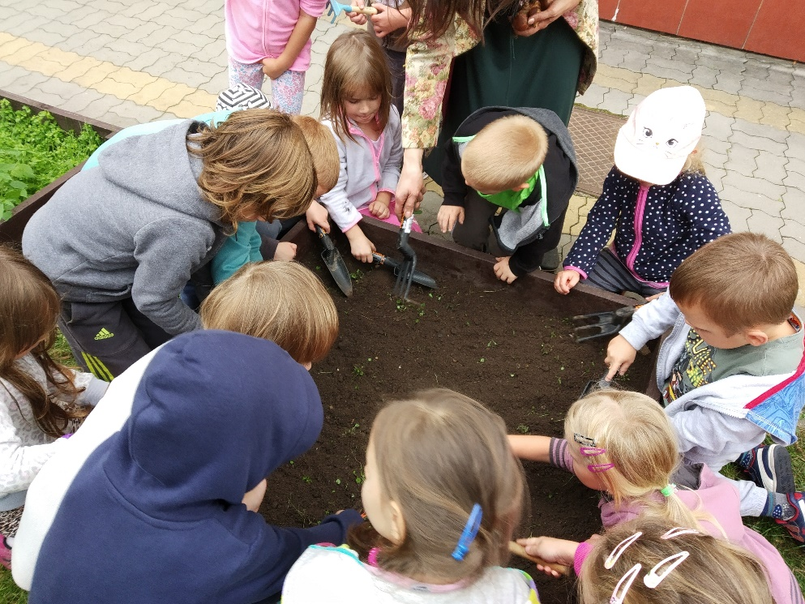

15.2. Třídní chov oblovek
Podporuje rozvíjení environmentální senzitivity dětí několika způsoby:
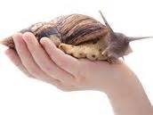
- Rozvíjí schopnost soustředěně pozorovat (základní vědecká metoda).
- Děti mají možnost poznat souvislosti životního cyklu jednoho biologického druhu.
- Pozorování oblovek napomáhá relaxaci a zklidnění.
- Podněcují schopnost pečovat a starat se o něco živého.

15.3. Časté vycházky do přilehlého LESA
- Rozvíjí schopnost soustředěně pozorovat (základní vědecká metoda).
- Proměny související s ročním obdobím, přirozený běh času v přírodě
- Rozvíjení pohybové obratnosti v odlišném terénu
- Tvořívá činnost v přírodě, která napomáhá redukovat odcizení přírodě přílišným obklopením dětí vymoženostmi technické civilizace;
- Zdravá relaxace a přirozené zklidnění dětí

16. Dopravní gramotnost
- Používání bezpečnostních prvků – ochranné přilby, autosedačky, reflexní oblečení.
- Vytváření základního povědomí o bezpečném chování účastníků silničního provozu: v autě, při chůzi, na kole.
- Znalost základních dopravních značek.

17. Výchova ke zdraví
- Ven chodíme každý den a za každého počasí.
- Dostatek pohybu.
- Přiměřené oblékání.
- Pitný režim ve třídě i na zahradě.
- Správná životospráva, dostatek pohybu, zdravý životní styl.
- Vlastní výběr ovoce a zeleniny – správný vzor učitelky.
- Vštěpování základů správného stravování (jíst příborem včetně nože!)
(děti do jídla nenutíme, ale máme dohodu, že jídlo alespoň ochutnají).
- Hlasová hygiena (omezit přílišné „křičení“).
- Dodržování potřebného spánku nebo krátkého odpočinku dle individuálních potřeb dětí
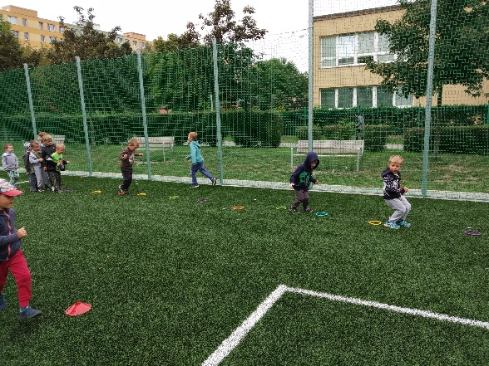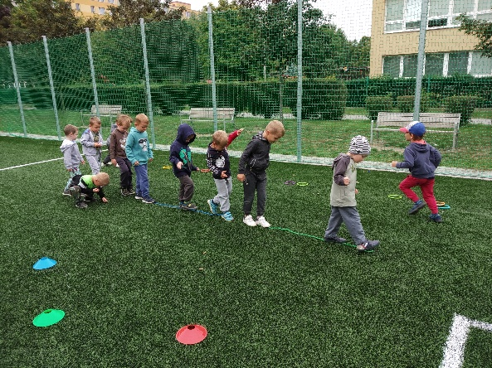

18. Polytechnická výchova
V rámci všestranného rozvoje dětí se věnujeme polytechnické výchově. Ve třídě Sovy je dostatek vhodných pomůcek a stavebnic – Lego, magnetické stavebnice (Magformers), kuličkodráha, tubusy, prostorové stavebnice (plast i dřevo), velkoplošné i drobné mozaiky atd.. Součástí stavebnic jsou návody – dětí se učí podle nich pracovat. Děti mají možnost využívat plastová víčka, ale také přírodniny a kartón na konstruování větších objektů (např. raketa z obří krabice, kulisy apod.)
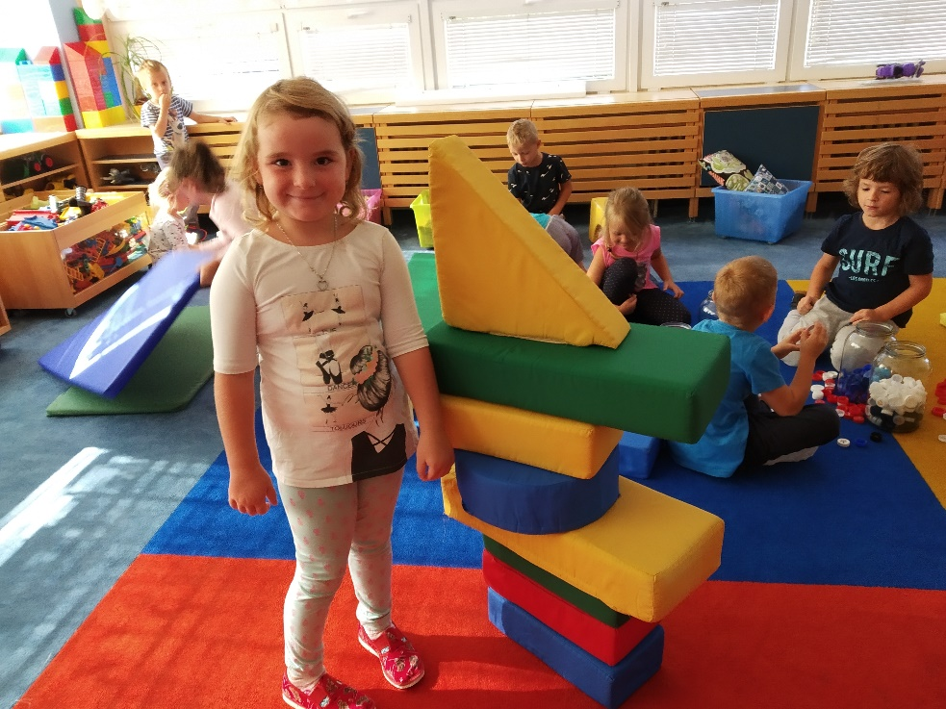

19. Nadané děti
Díky pravidelnému pozorování a využívání průběžné diagnostiky dětí, může učitelka pozorovat v jedné či ve více oblastech, (např. dle modelu vícečetné inteligence H. Gardnera), mimořádné nadání dítěte. Na základě tohoto zjištění rozšíří učitelka vzdělávací nabídku s ohledem na konkrétní vzdělávací potřeby daného jednotlivce. Učitelka se snaží předcházet nudě či nezájmu, kterým mohou nadané děti, v případě nevhodného přístupu, trpět.

20. Plán pedagogické podpory
Pro děti se zvláštními vzdělávacími potřebami bude vytvořen Plán pedagogické podpory (PLPP), který vypracují učitelky.

21. Evaluace (průběžné hodnocení)
Hodnocení témat uvedených v TVP do něj bude v průběhu roku zařazováno. Tematické celky lze vynechat nebo obměňovat podle dalších příležitostí nebo neočekávaných situací. Důležitý je prožitek dítěte.
Nehodnotíme dítě, ani je neporovnáváme mezi sebou, ale hodnotíme zdařilé nebo méně zdařilé činnosti s vyhodnocením a poučením pro další změnu nebo jiný postup práce s dětmi.

22. Konkretizované očekávané výstupy

VZDĚLÁVACÍ OBLAST
DÍTĚ A JEHO TĚLO (BIOLOGICKÁ)

Podoblast | Fyzický rozvoj a pohybová koordinace
- postavit se zpříma a udržet správné držení těla po dobu vnější kontroly
- běhat, skákat, udržovat rovnováhu na jedné noze
- vyrovnávat svalové dysbalance v běžném pohybu
- otočit se čelem vzad bez ztráty rovnováhy a orientace
- zvládat nižší překážky, zvládat různé druhy lezení
- házet a chytat míč, užívat různé náčiní, nářadí
- užívat různé pomůcky k pohybu ( koloběžky, odrážedla)
- pohybovat se bezpečně ve skupině dětí
- pohybovat se koordinovaně a jistě, a to i v různém přírodním terénu (např. v lese, na sněhu, v písku)
- přizpůsobit či provést jednoduchý pohyb podle vzoru či pokynů
- pohybovat se dynamicky po delší dobu (např. běhat při hře 2 minuty a více)
- být pohybově aktivní po delší dobu (10 minut a více) v řízené i spontánní aktivitě
- pohybovat se rytmicky, dodržet rytmus
- doprovázet pohyb zpěvem (např. při pohybových hrách, při chůzi, při rytmických činnostech)

Podoblast | Jemná motorika, koordinace ruky a oka
- upřednostňovat užívání pravé či levé ruky při kreslení či v jiných činnostech, kde se preference ruky uplatňuje
- tužku držet správně, tj. dvěma prsty, třetí podložený, s uvolněným zápěstím
- vést stopu tužky při kresbě, apod.
- napodobit základní geometrické obrazce, různé tvary, popř. písmena
- pracovat se stavebnicemi, skládankami (stavět z kostek, navlékat korálky, skládat mozaiky, zavázat kličku)
- zvládat výtvarné činnosti, provádět jednoduché úkony s výtvarnými pomůckami (např. tužkou, pastelem, štětcem, nůžkami) a materiály (např. papírem-překládání, textilem, modelovací hmotou)
- kreslit, malovat, modelovat, vytrhávat, stříhat, lepit, vytvářet objekty z přírodních i umělých materiálů
- zacházet správně s jednoduchými rytmickými a hudebními nástroji (např. trianglem, bubínkem, chřestidly)

Podoblast | Sebeobsluha
- pečovat o osobní hygienu, samostatně zvládat pravidelné běžné denní úkony (např. používat toaletní papír a splachovací zařízení, mýt si a utírat ruce, umět používat kapesník)
- samostatně se oblékat, svlékat, obouvat, zapnout knoflíky, zipy, zavázat tkaničky
- samostatně jíst, používat příbor, nalít si nápoj, popř. polévku, používat ubrousek
- postarat se o své osobní věci, o hračky a pomůcky
- udržovat pořádek, zvládat jednoduché úklidové práce

Podoblast | Zdraví, bezpečí
- pojmenovat viditelné části těla včetně některých dílčích částí (např. rameno, koleno, loket, zápěstí) a některé vnitřní orgány (např. srdce, plíce, mozek, žaludek)
- mít poznatky o narození, růstu těla a jeho základních proměnách
- znát základní zásady zdravého životního stylu (např. o pozitivních účincích pohybu a sportu, hygieny, zdravé výživy, činnosti a odpočinku, pobytu v přírodě, otužování) a o faktorech poškozujících zdraví včetně návykových látek
- uvědomovat si, co je nebezpečné
- projevovat bezpečný odstup vůči cizím osobám
- chovat se přiměřeně a bezpečně ve známém prostředí (např. ve školním prostředí, na hřišti, na veřejnosti, v přírodě)
- znát a dodržovat základní pravidla chování na chodníku a na ulici (dávat pozor při přecházení, rozumět světelné signalizaci)
- vědět, jak se vyhnout nebezpečí (být opatrné, obezřetné, kam se v případě potřeby obrátit o pomoc, koho přivolat)
- bránit se projevům násilí

DÍTĚ A JEHO PSYCHIKA (PSYCHOLOGICKÁ)

Jazyk a řeč
Podoblast | Výslovnost, gramatická správnost řeči, porozumění, vyjadřování, dorozumívání
- spontánně vyprávět zážitky ze sledování filmových pohádek nebo pohádek z médií
- vyslovovat všechny hlásky správně a mluvit zřetelně, gramaticky správně, v přiměřeném tempu, ovládat sílu a intonaci hlasu
- znát většinu slov a výrazů běžně používaných v prostředí dítěte (např. sdělit svoje jméno a příjmení, adresu, jména rodičů, sourozenců, kamarádů, učitelek, rozumět většině pojmenování, které se týkají dítěti známých předmětů, popř. znát i některé, které se týkají vzdálenějšího světa)
- mít přiměřeně bohatou slovní zásobu, dokázat osvojená slova aktivně uplatnit v řeči, používat větší množství slovních obratů, správně určovat a pojmenovávat věci a jevy ve svém okolí
- používat jednoduchá souvětí, vyjádřit myšlenku, nápad, mínění, popsat situaci, událost, vyjádřit svoje pocity, prožitky
- dodržovat pravidla konverzace a společenského kontaktu – řečovou kázeň (např. dokázat naslouchat druhým, vyčkat, až druhý dokončí myšlenku, sledovat řečníka i obsah, dokázat zformulovat otázku, samostatně a smysluplně odpovědět na otázku, umět komentovat zážitky a aktivity, posuzovat slyšené)
- dorozumět se verbálně i nonverbálně (např. používat gesta, udržet oční kontakt, reagovat správně na neverbální podněty)
- sledovat a zachytit hlavní myšlenku příběhu, vyslechnutý příběh převyprávět samostatně, věcně správně, popř. dokázat odhadnout, jak by mohl příběh pokračovat
- předat vzkaz
- chápat jednoduché hádanky a vtipy
- poznat a najít k sobě slova, která se rýmují, doplnit chybějící slovo rýmu
- poznat a vyhledat slova protikladného významu (antonyma), podobného významu (synonyma), stejně znějící a slova různého významu (homonyma)
- rozkládat slova na slabiky
Poznávací schopnosti

Podoblast | Vnímání
- zaregistrovat změny ve svém okolí (všimnout si a rozpoznat, co se změnilo např. ve třídě, na kamarádovi, na obrázku)
- rozlišit zvuky a známé melodie, rozlišit a napodobit rytmus
- sluchem rozlišit slova, slabiky, počáteční slabiky a hlásky ve slovech
- rozlišit tvary předmětů, základní geometrické tvary, základní barvy (červená, modrá, žlutá), barvy složené (oranžová, zelená, fialová), další barevné kvality (odstíny aj.) a vlastnosti objektů např. lesk, hladkost a jiné specifické znaky
- správně reagovat na světelné a akustické signály
- rozpoznat odlišnosti v detailech (např. vyhledat a doplnit chybějící část v obrázku, jednotlivé části složit v celek, nalézt cestu v jednoduchém labyrintu, složit puzzle, hrát pexeso, domino, loto)
- odhalit podstatné a nepodstatné znaky, charakteristické znaky předmětů, osob, zvířat
Podoblast | Pozornost, soustředěnost, paměť
- soustředěně poslouchat pohádku, hudební skladbu, divadelní hru (např. sledovat pozorně divadelní představení a následně ho reprodukovat), nenechat se vyrušit – neodbíhat od činnosti, pracovat v klidu (např. vyřešit labyrint)
- dokončit hru (neodbíhat od ní) i rozdělanou činnost
- udržet pozornost i při méně atraktivních činnostech
- uposlechnout pokynu dospělého a řídit se jím
- zapamatovat si krátké říkanky, rozpočítadla, jednoduché básničky, písničky a reprodukovat je, přijmout jednoduchou dramatickou úlohu
- zapamatovat si pohádku, děj, příběh a převyprávět ho
- záměrně si zapamatovat a vybavit si prožité příjemné i nepříjemné pocity (např. vyprávět zážitky z výletu), viděné (např. vyjmenovat květiny viděné na procházce), slyšené (např. zapamatovat si rytmus, melodii)
- pamatovat si postup řešení (např. postup jednoduché stavby, postup řešení labyrintu, určitý algoritmus, zapamatovat si umístění obrázku na konkrétním místě - Pexeso)
Podoblast | Tvořivost, vynalézavost, fantazie
- rozvíjet a obohacovat hru podle své představivosti a fantazie
- spontánně vyprávět zážitky ze svého okolí, z různých vyprávění, či co dítě prožilo příjemného i nepříjemného
- vyjadřovat fantazijní představy
- dokončit příběh, pohádku (např. vymyslet konec, jinou variantu)
- vyprávět příběh s vizuální či akustickou oporou (podle obrázků, s dopomocí otázek atd.)
- vyjádřit vlastní jednoduché pohybové představy, rytmický doprovod nebo melodii (např. vymýšlet krátké dramatické scénky, naznačit, vyjádřit pomocí pantomimy konkrétní činnost, pohybem ztvárnit slyšenou melodii)
- tvořivě využívat přírodní i ostatní materiály při pracovních a výtvarných činnostech, experimentovat s materiály, poznávat a využívat výrazové možnosti (vytvářet různé plošné a prostorové útvary, mísit barvy, zkoumat odlišné účinky suchých a vlhkých podkladů, aj.)
- s materiály, barvami (např. vytvořit koláž, smíchat barvy, zapouštět barvy do klovatiny)
- dokreslit chybějící části na obrázku, sestavit části v celek, vytvořit jednoduchý model, stavbu, provést obměnu, tvořit dle vlastní představy, např. stavby z kostek
- navrhnout další varianty řešení (co by se stalo, kdyby …)

Podoblast | Rozlišování obrazných znaků a symbolů, grafické vyjadřování
- rozlišit některé jednoduché obrazné symboly, piktogramy a značky, umět je používat (např. číst piktogramy, pochopit obrázkové čtení)
- pochopit význam piktogramu (např. pravidla chování ve skupině, v hromadném dopravním prostředku, znát význam elementárních dopravních značek a označení nebezpečí (elektřina, zákaz rozdělávání ohně, koupání, skákání do vody atd.)
- rozpoznat některé grafické znaky s abstraktní podobou (např. zná některé číslice, písmena, dopravní značky)
- sledovat očima zleva doprava a dle potřeby i zprava doleva, případně v dalších směrech, jmenovat objekty zleva doprava, vyhledat první a poslední objekt ve skupině, vést čáru zleva doprava, shora dolů
- objevovat význam ilustrací, soch, obrazů
Podoblast | Časoprostorová orientace
- rozlišovat vpravo – vlevo na vlastním těle, v prostoru s oporou o nějaký předmět
- rozlišovat a používat základní prostorové pojmy (např. dole, nahoře, uprostřed, před, za, pod, nad, uvnitř, vně, u, vedle, mezi, nízko, vysoko, na konci, na kraji, vpředu, vzadu, blízko, daleko, dopředu, dozadu, nahoru, dolů) a těchto pojmů běžně užívat
- rozlišovat vzájemnou polohu dvou objektů
- orientovat se v řadě (např. první, poslední, uprostřed
- orientovat se v prostoru podle slovních pokynů
- orientovat se v časových údajích v rámci dne (např. dopoledne, poledne, odpoledne)
- rozlišovat základní časové údaje, uvědomit si plynutí v čase (např. noc, den, ráno, večer, dnes, zítra, včera, dny v týdnu)
- rozlišovat roční období (jaro, léto, podzim, zima) i jejich typické znaky
Podoblast | Základní matematické, početní a číselné pojmy a operace
- rozpoznat geometrické tvary - čtverec, kruh, trojúhelník, obdélník
- rozumět a používat základní pojmy označující velikost (malý - velký, větší – menší, nejmenší – největší, dlouhý- krátký, vysoký - nízký, stejný)
- rozumět a používat základní pojmy označující hmotnost (lehký – těžký, lehčí – těžší, nejlehčí – nejtěžší, stejně těžký)
- porovnat a uspořádat předměty dle stanoveného pravidla (např. od nejmenšího k největšímu; poznat, co do skupiny nepatří), třídit předměty minimálně dle jednoho kritéria (např. roztřídit knoflíky na hromádky dle barvy, tvaru, velikosti)
- chápat, že číslovka označuje počet (např. 5 je prstů na ruce, 5 je kuliček)
- chápat jednoduché souvislosti, nacházet znaky společné a rozdílné, porovnat, dle společných či rozdílných znaků (např. vybrat všechny předměty vyrobené ze dřeva), zobecňovat vybrat ovoce, zeleninu, hračky, nábytek, dopravní prostředky atd.), řešit jednoduché labyrinty, rébusy a hádanky
- řešit labyrinty (sledovat cestu)
Podoblast | Řešení problémů, učení
- slovně, výtvarně, technicky vyjádřit svoje jednoduché „nápady“, experimentovat, některé problémy řešit cestou pokus – omyl
- samostatně se rozhodnout v některých činnostech
- jednoduchý problém vyřešit samostatně i ve spolupráci s kamarády, při složitějších se poradit, postupovat podle pokynů a instrukcí
- vymýšlet nová řešení nebo alternativní k běžným (např. jak by to šlo jinak, co by se stalo, kdyby) a verbalizovat je
- projevovat zájem o poznávání písmen a číslic, prohlížet si knihy (atlasy, encyklopedie, obrázkové knihy, leporela), znát některé dětské knihy a vyprávět o nich, informace vyhledat v encyklopediích
- verbalizovat myšlenkové pochody, přemýšlet nahlas, popsat, jak problém či situaci řešit (např. jak staví stavbu, skládá puzzle)

Sebepojetí, city, vůle

Podoblast | Sebevědomí a sebeuplatnění
- přijímat pobyt v mateřské škole popř. i na ozdravně rekreačním pobytu jako běžnou součást života (vědět, že rodiče chodí do zaměstnání, dítě do MŠ)
- zapojovat se do činností, komunikovat a kooperovat s dětmi i se známými dospělými, odmítnout neznámé dospělé
- samostatně splnit jednoduchý úkol, poradit si v běžné a opakující se situaci, cítit ze své samostatnosti uspokojení (být na ni hrdý)
- respektovat a přijímat přirozenou autoritu dospělých
- uvědomovat si, že fungování skupiny je postaveno na pravidlech soužití, podílet se na nich a respektovat je
- umět se rozhodovat o svých činnostech (samostatně se rozhodovat, co udělat, jak se zachovat, i o tom, co neudělat, co odmítnout, čeho se neúčastnit)
- snažit se uplatnit své přání, obhájit svůj názor
- umět kooperovat, dohodnout se s ostatními
- přijmout roli ve hře (např. jako organizátor, jako pozorovatel, jako spoluhráč)
- nebát se požádat o pomoc, radu
Podoblast | Sebeovládání a přizpůsobivost
- reagovat přiměřeně dané situaci (odmítat agresi, přijímat vzor společenského chování, umět se podřídit)
- odhadnout, na co stačí, uvědomovat si, co mu nejde, co je pro ně obtížné
- plánovat přiměřeně věku (ví, čeho chce dosáhnout a proč)
- hodnotit druhé, sebe hodnotit vzhledem k aktuální situaci a možnostem
- přijímat drobný neúspěch (vnímat ho jako přirozenou skutečnost, že se mu někdy něco nedaří), umět přijmout sdělení o případných dílčích nedostatcích, být schopné se z něho poučit
- přizpůsobit se společenství, projevovat zájem o spolupráci
- umět se přizpůsobit změnám

podoblast | Vůle, vytrvalost, city a jejich projevy
- odložit splnění osobních přání na pozdější dobu
- odhadnout, na co stačí, uvědomovat si, co neumí a co se chce naučit (vyhledávat příležitosti, umět požádat o pomoc)
- přijmout povinnost, soustředit se na činnost a samostatně ji dokončit
- přijímat pokyny
- plnit činnosti podle instrukcí
- přiměřeně reagovat ve známých situacích, umět se zklidnit, ovládnout se, potlačit projev agrese
- projevovat se citlivě k živým bytostem, přírodě i věcem, pomáhat druhým (např. kamarádům, mladším, slabším, aj.)
- přirozeně a v míře dané osobnostními předpoklady projevovat pozitivní i negativní emoce (soucit, radost, náklonnost, spokojenost, ale také strach, smutek)
- přirozeně projevovat radost z poznaného a zvládnutého (radovat se, že umí píseň, básničku, ukazuje obrázek, předvádí taneček, výrobek)
- umět to, co prožívá, vyjádřit slovně, výtvarně pohybově, mimikou (zážitky jednotlivé či v časové posloupnosti jako výtvarné vyprávění, komentovat obrázky apod., pomocí hudby, hudebně pohybovou a dramatickou improvizací atd.)
- Rozhodovat sám o sobě (o svém chování)

DÍTĚ A TEN DRUHÝ (interpersonální)

Podoblast | Komunikace s dospělým
- navazovat kontakty s dospělým (např. s novým učitelem)
- spolupracovat s dospělým
- respektovat dospělého, komunikovat s ním vhodným způsobem (s ohledem na situaci a podmínky)
- obracet se na dospělého o pomoc, radu atd.
- rozlišovat vhodnost oslovování i tykání a vykání

Podoblast | Komunikace s dětmi, spolupráce při činnostech
- aktivně komunikovat s druhými dětmi bez vážnějších problémů (vyprávět, povídat, poslouchat, naslouchat druhému)
- chápat a respektovat názory jiného dítěte, domlouvat se, vyjednávat
- vyhledávat partnera pro hru, domlouvat se, rozdělovat a měnit herní role, hru rozvíjet a obohacovat
- spolupracovat při hrách a aktivitách nejrůznějšího zaměření, být ostatním partnerem
- vyjednávat s dětmi i dospělými ve svém okolí, domluvit se na společném řešení /4.7.
- využívat neverbální komunikaci (úsměv, gesta, řeč těla, apod.)

Podoblast | Sociabilita
- obhajovat svoje potřeby, svůj postoj či přání, přijímat také názor druhého, dohodnout se na kompromisním řešení
- všímat si, co si druhý přeje či potřebuje (např. dělit se s druhým dítětem o hračky, pomůcky, pamlsky, podělit se s jiným dítětem o činnost, počkat, vystřídat se)
- chápat, že každý je jiný, jinak vypadá, jinak se chová, něco jiného umí či neumí a že je to přirozené
- k mladšímu, slabšímu či postiženému dítěti se chovat citlivě a ohleduplně (neposmívat se mu, pomáhat mu, chránit ho)
- porozumět běžným projevům emocí a nálad (např. vnímat, že je jiné dítě smutné, zklamané nebo naopak něčím nadšené, že má radost)
- nepříjemný kontakt a komunikaci dokázat odmítnout
- bránit se projevům násilí jiného dítěte (nenechat si ubližovat, nenechat se šidit, bránit se posmívání, ohradit se proti tomu)
- uvědomit si vztahy mezi lidmi(kamarádství, přátelství, vztahy mezi pohlavími, úcta ke stáří)
- spoluvytvářet prostředí pohody
- respektovat rozdílné schopnosti
- důvěřovat vlastním schopnostem
- cítit sounáležitost s ostatními
- nabídnout pomoc

DÍTĚ A SPOLEČNOST (SOCIÁLNĚ-KULTURNÍ)

Podoblast | Společenská pravidla a návyky
- umět ve styku s dětmi i dospělými pozdravit, poprosit, požádat, poděkovat, rozloučit se, vyslechnout sdělení, střídat se v komunikaci,
- dodržovat společně dohodnutá a pochopená pravidla vzájemného soužití v mateřské škole a na veřejnosti
- chápat podstatu hry a její pravidla, dodržovat pravidla her a jiných činností, hrát spravedlivě, nepodvádět, umět i prohrávat
- zacházet šetrně s vlastními a cizími pomůckami, hračkami, s knížkami, věcmi denní potřeby
- pochopit funkci rodiny a jejich členů
podoblast |  | Zařazení do třídy/do skupiny/
- aktivně komunikovat s druhými dětmi bez vážnějších problémů (vyprávět, povídat, poslouchat, naslouchat druhému)
- chápat a respektovat názory jiného dítěte, domlouvat se, vyjednávat
- vyhledávat partnera pro hru, domlouvat se, rozdělovat a měnit herní role, hru rozvíjet a obohacovat
- využívat neverbální komunikaci (úsměv, gesta, řeč těla, apod.)

podoblast |  | Kultura, umění
- vyjádřit a zhodnotit prožitky (co se líbilo a co ne, co a proč zaujalo, co bylo zajímavé, překvapivé, podnětné apod.)
- v kulturních místech (např. divadle, galerii, muzeu atd.) respektovat dohodnutá pravidla a nerušit ostatní při vnímání umění
- všímat si kulturních památek kolem sebe (pomník, hrad, zámek, zajímavá stavba atd.)
- zobrazovat objekty reálné i fantazijní různými výtvarnými výrazovými prostředky (např. kresbou, malbou, plošným a prostorovým vytvářením s využíváním různých materiálů – viz výše)
- vyjadřovat se zpěvem, hrou na jednoduché rytmické či hudební nástroje, hudebně pohybovou činností (viz výše)

- DÍTĚ A SVĚT (ENVIRONMENTÁLNÍ

Podoblast | Poznatky, sociální informovanost
- orientovat se ve školním prostředí, vyznat se v blízkém okolí (vědět, co se kde v blízkosti mateřské školy nachází, např. obchody, zastávka, hřiště, škola, pošta, policie, lékař, knihovna, hasiči, sportoviště)
- zvládat běžné činnosti, požadavky i jednoduché praktické situace, které se v mateřské škole opakují
- rozumět běžným okolnostem a dějům, jevům a situacím, s nimiž se běžně setkává (rozumět tomu, co se ve známém prostředí děje)
- mít poznatky z nejrůznějších oblastí života a poznání v rozsahu podle toho, s čím se v praxi setkává, co kolem sebe vidí, co prožívá, co mu bylo zprostředkováno či vysvětleno (např. poznatky o přírodě živé i neživé, o přírodních jevech a dějích, o lidech a jejich životě, o kultuře či technice)
- uvědomovat si, že jak svět přírody, tak i svět lidí je na různých částech naší planety různorodý a pestrý a ne vždy šťastný
- mít poznatky o své zemi, (znát název státu, státní vlajku, hymnu, prezidenta, hlavní město, významné svátky a události)
Podoblast | Adaptabilita ke změnám
- zajímat se, co se v okolí děje, všímat si dění změn ve svém okolí (např. v přírodě), proměny komentovat, přizpůsobit oblečení – rozlišení pocitu chladu a tepla, chování
- vědět, že se stále něco děje, že všechno kolem plyne, vyvíjí se a proměňuje běžně proměnlivé okolnosti v mateřské škole vnímat jako samozřejmé a přirozeně se tomuto dění přizpůsobovat
- ctít oslavy narozenin, svátků, slavností

Podoblast | Vztah k životnímu prostředí
- znát, co je škodlivé a nebezpečné (různé nástrahy a rizika ve spojení s přírodou) i neovlivnitelné – vítr, déšť záplavy, teplo, sucho, mrazy), co může ohrožovat zdravé životní prostředí
- uvědomovat si, že člověk a příroda se navzájem ovlivňují, že každý může svým chováním působit na životní prostředí (podporovat či narušovat zdraví, přírodní prostředí i společenskou pohodu)
- všímat si nepořádku a škod, dbát o pořádek a čistotu, starat se o rostliny, zvládat drobné úklidové práce, nakládat vhodným způsobem s odpady, chápat význam třídění odpadu chránit přírodu v okolí, živé tvory apod.
- spoluvytvářet pohodu prostředí (cítit se spokojeně a bezpečně)
- být citlivý k přírodě

Názvy integrovaných bloků – dále IB
(integrovaný = obsahující všechny vzdělávací oblasti)

- dítě a jeho tělo
- dítě a jeho psychika
- dítě a ten druhý
- dítě a společnost
- dítě a svět

IB jsou rozpracované do tematických celků (tematický celek může trvat 3 dny, nebo i čtrnáct dní, záleží na množství činností, a jak je děti zvládají). Tematický celek lze vynechat, nahradit, nebo zařadit neplánovaný projekt.

1. IB: VÍTEJ NA PALUBĚ

Září:
- Vítejte na palubě
- Babí léto v Sovičkách
- Voda (kapka) a oheň

Dílčí cíle:
- rozvíjet schopnosti a dovednosti důležité pro navazování a rozvíjení vztahů dítěte k druhým lidem;
- posilovat prosociální chování ve vztahu k druhému (v rodině, v MŠ, v dětské herní skupině);
- osvojit některé dovednosti, které předcházejí čtení i psaní, rozvíjet zájem o psanou podobu jazyka;
- rozvíjet základní kulturně společenské postoje, návyky a dovednosti dítěte;
- vytvářet vztah k místu a prostředí, ve kterém dítě žije;
- rozvíjet schopnost přizpůsobovat se přirozenému vývoji a běžný změnám;
- vytvářet povědomí o mezilidských morálních hodnotách;
- rozvíjet interaktivní a komunikativní dovednosti.

2. IB: podzim u rybníka (Co dělá voda na podzim)

Říjen:
- Podzim přichází
- Život u rybníka
- Dýňování a jablkobraní (hraní)

Dílčí cíle:
- rozvíjet a užívat všech smyslů;
- rozvíjet fyzickou a psychickou zdatnost;
- rozvíjet řečové schopnosti a jazykové dovednosti receptivní (vnímání, porozumění, poslech) i produktivních (výslovnost, vytváření pojmů, mluvní projev, vyjadřování);
- posilovat přirozené poznávací city (zvídavost, zájem, radost z objevování atd.);
- rozvíjet schopnost vytvářet a rozvíjet citové vztahy k okolí;
- vytváření prosociálních postojů k druhému (rozvoj sociální citlivosti, tolerance, respektu, přizpůsobivosti atd.);
- rozvíjet schopnost žít ve společenství ostatních lidí, přizpůsobit se, spolupracovat, spolupodílet se, přináležet k společenství;
- osvojit si jednoduché poznatky o světě a životě užitečných pro vytváření elementárního povědomí o přírodním, kulturním i technickém prostředí, o jejich rozmanitosti, vývoji a neustálých proměnách.

3. IB: Pozorujeme, jak se příroda chystá na zimu

Listopad:
- Uklízíme zahradu a hrajeme si s listím
- Zvířata a ptáci v zimě
- Zpíváme a tancujeme

Dílčí cíle:
- osvojit si věku přiměřené praktické dovednosti;
- rozvíjet komunikativní dovednosti (verbální i neverbální) a kultivovaného projevu;
- vytvářet pozitivní vztah k intelektuálním činnostem a k učení, podpora a rozvoj zájmu o učení;
- získat schopnost řídit chování vůlí a ovlivňovat vlastní situaci;
- získávat dovednosti spojené s ochranou osobního soukromí a bezpečí ve vztazích s druhými dětmi i dospělými;
- vytvářet základy estetického vztahu ke světu, k životu, ke kultuře a umění;
- rozvíjet schopnost vážit si života ve všech jeho formách;
- osvojit poznatky a dovednosti chránící před nebezpečnými vlivy prostředí.

4. IB: Měsíc plný kouzel

Prosinec:
- Městem chodí Mikuláš
- Vánoční čas

Dílčí cíle:

- společně oslavit tradiční svátky, vytvářet povědomí o mezilidských a morálních hodnotách;
- vytvářet základy estetického vztahu ke světu, k životu, ke kultuře a umění;
- vytvářet žádoucí návyky v oblasti využívání médií (vyvarovat se rizikového chování – věkově nevhodné užívání PC, internetu a nadměrná „konzumace TV“);
- osvojit schopnost dát přiměřeně najevo prožívání emocí;
- rozvíjet komunikační schopnosti, slovní zásobu;
- rozvíjet schopnost vytvářet citové vazby a dostatečně city prožívat;
- budovat zdravé sebevědomí, znát svoji hodnotu na úrovni věku.

5. IB: voda v ledu

Leden:
- Zmrzlá voda, tvrdá země
- Zimní radovánky
- Lidské tělo a zdraví

Dílčí cíle:
- osvojit si poznatky o těle a jeho zdraví, o pohybových činnostech a jejich kvalitě;
- vytvářet zdravé životní návyky a postoje jako základů zdravého životního stylu;
- rozvíjet pohybové dovednosti v oblasti hrubé motoriky;
- rozvíjet receptivní i produktivní jazykové dovednosti;
- rozvíjet zpřesňovat a kultivovat smyslové vnímání, rozvoj paměti a pozornosti;
- osvojit si schopnost získané dojmy a prožitky vyjádřit
- rozvíjet kooperativní dovednosti;
- vytvářet elementární povědomí o širším přírodním prostředí o jeho rozmanitosti, vývoji a proměnách. Časové představy.

6. IB: Masopust a jeho tradice

Únor:
- Milujeme pohádky
- Oslavíme masopust

Dílčí cíle:
- podporovat a rozvíjet zdravou dětskou fantazii;
- rozvíjet receptivní i produktivní jazykové dovednosti;
- rozvíjet, zpřesňovat a kultivovat smyslové vnímání;
- rozvíjet paměť a pozornost;
- schopnost získané dojmy a prožitky vyjádřit;
- rozvíjet pohybové dovednosti v oblasti hrubé motoriky;
- osvojit si poznatky o těle a jeho zdraví, o pohybových činnostech a jejich kvalitě;
- vytvářet zdravé životní návyky a postoje jako základů zdravého životního stylu.

7. IB: měsíc vody (22. březen – světový den vody)

Březen:
- Jaro v zahradě
- Měsíc knihy
- Měsíc vody

Dílčí cíle:
- rozvíjet a užívat všech smyslů (vůně květin a kvetoucích stromů, krása barevnosti a svěžesti přírody, zpěv ptáků atd.);
- rozvíjet pohyb. dovednosti v oblasti jemné a hrubé motoriky (výlety, vycházky do přírody, zdolávání terénu atd.);
- rozvíjet komunikativní dovednosti;
- rozvíjet tvořivé myšlení, řešení problémů;
- rozvíjet schopnost vytvářet citové vztahy k okolí;
- rozvíjet schopnost žít ve společenství ostatních lidí, přizpůsobit se, spolupracovat, spolupodílet se, přináležet k tomuto společenství a řídit se jeho pravidly (hry a praktické činnosti, uvádějící dítě do světa lidí, jejich občanského života a práce);
- vytvářet pozitivní vztah k místu a prostředí, kde dítě žije;
- posilovat pozitivní vztah k četbě a knížkám;
- dodržovat knížková pravidla – jak se ke knihám chováme.

8. IB: měsíc země
Duben:
- Velikonoce
- Země má svátek
- Práce a profese

Dílčí cíle:
- rozvíjet schopnost citové vazby vytvářet, rozvíjet a city plně prožívat;
- vytvářet základní pozitivní vztahy ke kultuře a umění (prohloubení poznatků o velikonočních svátcích a tradicích a také o lidovém zvyku pálení čarodějnic);
- rozvíjet a kultivovat mravní a estetické vnímání, cítění a prožívání;
- rozvíjet základní kulturně-společenské postoje, návyky a dovednosti;
- vytvářet povědomí o vlastní sounáležitosti se světem, s živou a neživou přírodou, lidmi, společností, planetou Zemí;
- pochopit, že změny způsobené lidskou činností mohou prostředí chránit a zlepšovat, ale také poškozovat a ničit;
- získat jednoduché poznatky o lidských profesích a zaměstnáních.
- pozorování životních podmínek a stavu životních prostředí, poznávání ekosystémů (les, louka, rybník apod.)

9. IB: sovičky u řeky

Květen
- Řeka ve městě – Praha naše město
- Moje rodina (den matek, svátek rodin)
- Poletíme do vesmíru

Dílčí cíle:
- poznávat jiné kultury, vytvářet povědomí o existenci jiných kultur a národností;
- rozvíjet řečové schopnosti a jazykové dovednosti receptivní i produktivní;
- rozvíjet kultivovaný projev;
- rozvíjet tvořivost;
- posílit prosociální chování ve vztahu k druhému (v rodině, v MŠ, v dětské herní skupině);
- rozvíjet a užívat všech smyslů (vůně květin a kvetoucích stromů, krása barevnosti a svěžesti přírody, zpěv ptáků atd.);
- rozvíjet pohyb. dovednosti v oblasti jemné a hrubé motoriky (výlety, vycházky do přírody, zdolávání terénu atd.);
- přímé pozorování přírodních, kulturních i technických objektů i jevů v okolí dítěte;
- výlety do okolí (do přírody, návštěvy dětských kulturních akcí apod.);
- seznámit se základními znalostmi o planetě Zemi, Slunci a Měsíci.

10. IB: Proč je voda v moři slaná?

Červen:
- Doprava a bezpečí
- Voda, oheň, vzduch a země
- Mořský svět

Dílčí cíle:
- osvojit si poznatky a dovedností potřebné k vykonávání jednoduchých činností v péči o okolí při spoluvytvářet zdravé a bezpečné prostředí a k ochraně dítěte před jeho nebezpečnými vlivy (mít povědomí, kde v případě potřeby hledat pomoc);
- osvojit si základní dopravní pravidla;
- vytvářet vztah k místu a prostředí, ve kterém dítě žije;
- prohlubovat poznatky o svém bydlišti (znát ulici a město);
- pěstovat pozitivní vztah ke sportovním aktivitám a zdravému životnímu stylu;
- rozvíjet schopnost žít ve společenství ostatních lidí, přizpůsobit se, spolupracovat, spolupodílet se, přináležet k tomuto společenství a řídit se jeho pravidly;
- vytvářet elementární povědomí o širším přírodním prostředí o jeho rozmanitosti, vývoji a proměnách. Časové představy.

Obsah:
Zpracovaly: 2
1. Charakteristika třídy 2
2. Hlavní myšlenka a cíl TVP 3
3. Personální podmínky: 4
3.1 Odborná kvalifikace: 5
4. Denní program třídy: 5
5. Společná pravidla 6
5.1. Pravidla soužití ve třídě 7
5.2. Pravidla při společném ČTENÍ 7
5.3. Pravidla chování při návštěvě lesa 7
5.4. Pravidla chování na zahradě MŠ 8
6. Portfolia dětí 8
7. Organizace úklidu hraček, hygieny a stolování 9
7.1. Organizace úklidu hraček 9
7.2. Organizace hygieny 9
7.3. Organizace stolování 9
8. Formy a metody práce 10
9. Další třídní aktivity a použité vzdělávací prostředky 11
10. Spolupráce s rodiči 11
11. Spolupráce s poradenskými zařízeními 12
12. Tematické zaměření TVP – poznávání vody a vodních zdrojů, častý pobyt venku - dítě získá: 12
13. Rozvíjení čtenářské pregramotnosti 13
13.1 Příprava na čtení 13
13.2.Příprava na psaní: 13
13.3.*Rozvíjení správné výslovnosti a LOGOPEDICKÁ PREVENCE: 14
14. Rozvíjení předmatematické gramotnosti: 14
15. Rozvíjení přírodovědné gramotnosti 14
15.1. Zahrada jako přírodní učebna - přenášení činností na školní zahradu, 14
využití zahrady pro přirozené vzdělávání dětí: 14
15.2. Třídní chov oblovek 15
15.3. Časté vycházky do přilehlého LESA 15
16. Dopravní gramotnost 16
17. Výchova ke zdraví 16
18. Polytechnická výchova 17
19. Nadané děti 17
20. Plán pedagogické podpory 17
21. Evaluace (průběžné hodnocení) 18
22. Konkretizované očekávané výstupy 18
Názvy integrovaných bloků – dále IB 24
1. IB: VÍTEJ NA PALUBĚ 25
2. IB: podzim u rybníka (Co dělá voda na podzim) 25
3. IB: Pozorujeme, jak se příroda chystá na zimu 26
4. IB: Měsíc plný kouzel 26
5. IB: voda v ledu 27
6. IB: Masopust a jeho tradice 27
7. IB: měsíc vody (22. březen – světový den vody) 28
8. IB: měsíc země 28
9. IB: sovičky u řeky 29
10. IB: Proč je voda v moři slaná? 29
Obsah: 30

